ШИФРА РАДНОГ ЗАДАТКА: 4**ЕТR – B10**

НАЗИВ РАДНОГ ЗАДАТКА:

Љубитељи филма и фотографије отворили су школу аналогне фотографије , са циљем да ова врста уметности не оде у заборав. Школа је заснована на идентичним принципима Рефото школе фотографије. Полазници ће имати прилику да се упознају са коришћењем класичних фотоапарата и објектива, подешавањем неопходних параметара снимања, развијањем филмова и израдом копија односно повећања у мрачној комори. Да би то могли да реализују школа мора да обезбеди радни простор, односно мрачну комору. Због заштите коришћења и уласка у мрачну комору потребно је поставити управљачки систем који ће контролисати употребу предвиђеног простора. Компанија у којој радите ангажована је да направи потребан хардвер и софтвер који ће омогућити контролу коришћења мрачне коморе. У магацину компаније на располагању су компоненте које се могу користити за реализацију система.

На основу спецификације дате у **Прилогу задатка** урадити следеће:

* Повезати и конфигурисати једноставан управљачки систем према захтевима корисника:
* Написати програм за остваривање функционалности захтева купца;
* Демонстрирати рад система за регулацију температуре;
* Ажурирати стање у магацину после обављене интервенције;
* Написати рачун о извршеној интервенцији;
* Формиране фајлове снимити на радну површину рачунара (desktop), у директоријум Maturski_ispit-4ЕTR\Ime_Prezime\4ЕTR-B5, где се као име и презиме уноси име ученика.

Предвиђено време за израду задатка је 120 минута.

По истеку максималног времена задатак се прекида и бодује се оно што је до тада урађено.

У оквиру времена за израду задатка ученик може да одустане од даљег рада, при чему се бодује оно што је до тада урађено.

Стање у магацину компаније дато је у табели Prilog 4ETR dok1.

Образац за писање рачуна о интервенцији дат је као Prilog 4ETR dok3.

Потребан софтвер и фајлови (datasheet ATmega328P и datasheet сензора) снимљени су на радну површину рачунара (desktop), у директоријум Maturski_ispit-4ЕTR \Potreban_softver.

**Прилог за задатак:**

Потребно је:

* извршити тестирање свих компоненти хардвера након склапања компоненти. За тестирање користити програм који ће укључити све ЛЕД диоде и на екрану исписати аналогну вредност добијену од сензора;
* омогућити аутоматску регулацију температуре у просторијама уз исписивања стања влажности и температуре на дисплеју. Систем треба да има могућност промене прага температуре како би се систем могао прилагодити за чување предмета од различитих материјала.

.

Шема управљачког система са потребним компонентама:

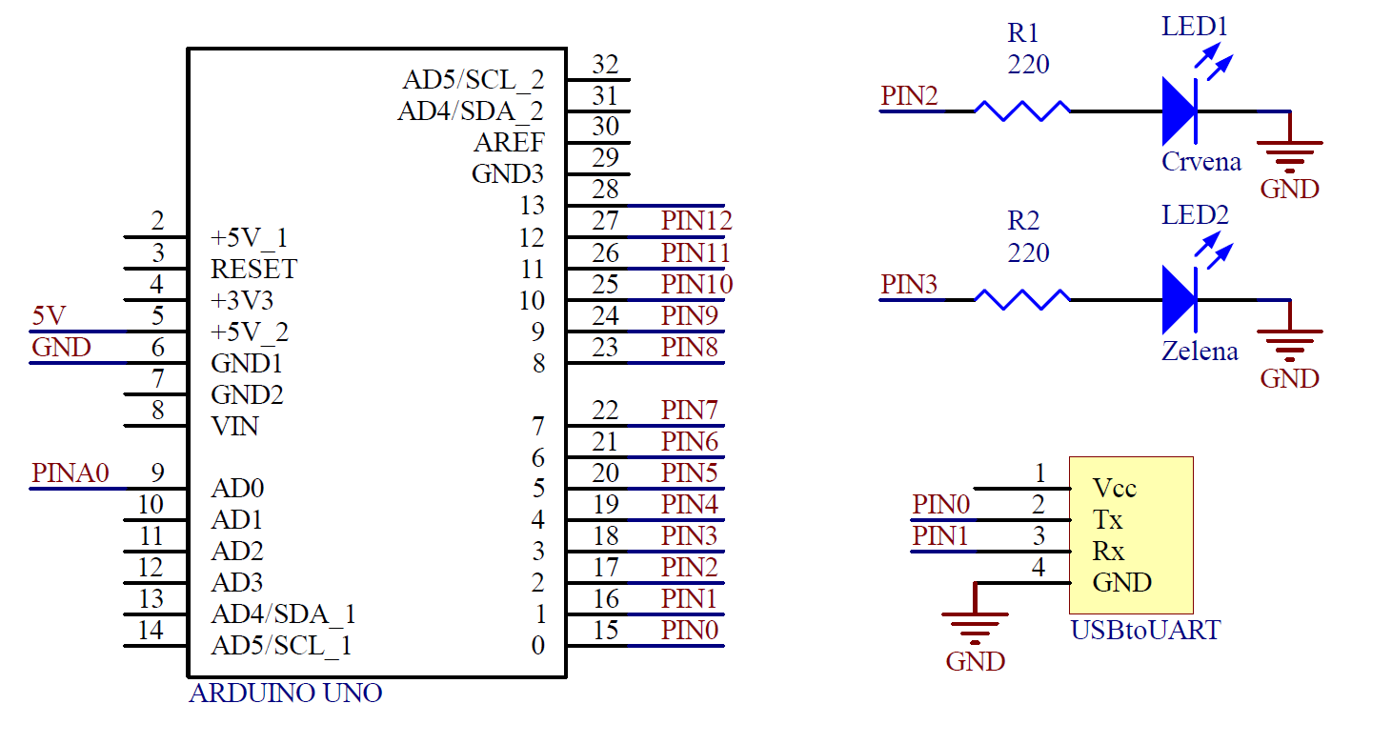

Начин повезивања компоненти на тест плочу:

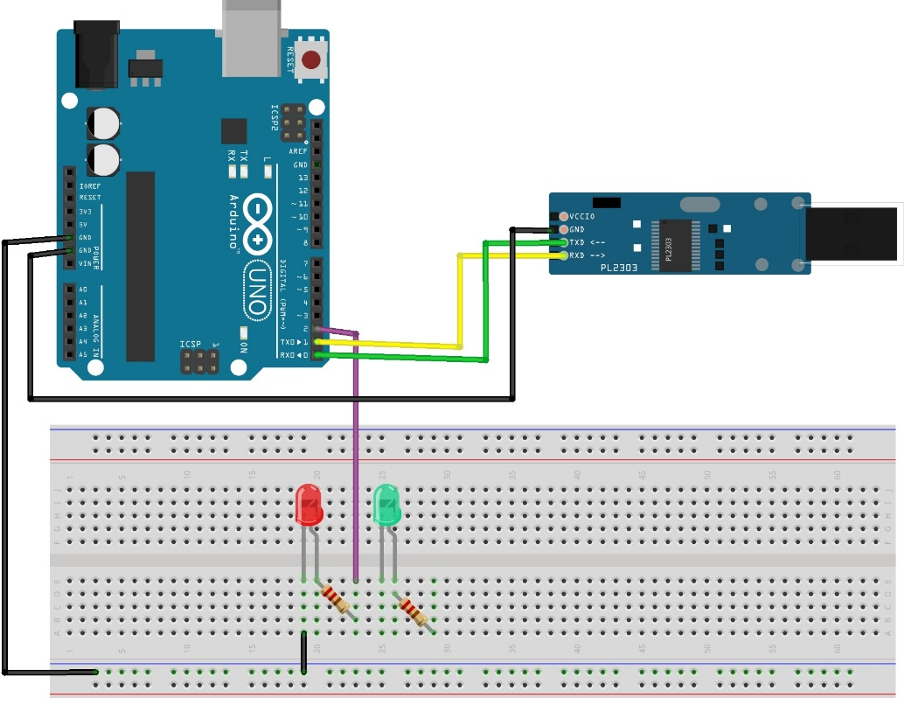

Написати програм који врши контролисање рада ЛЕД диода. У зависности од команди добијених са централог рачунара уз помоћ серијске комуникације, потребно је укључити одговарајућу ЛЕД диоду и одабрати периоду трептања истих. Уколико се пошаље команда ЦРВЕНА, потребно је укључити црвену ЛЕД диоду, а уколико се пошаље команда ЗЕЛЕНА потребно је укључити зелену ЛЕД диоду. Такође је могуће бирати периоду трептања (0.5s, 1s, 1.5s, 2s) претходно поменутих диода. Ако се са централног рачунара пошаље команда УВЕЋАЈ потребно је узети следећу већу вредност за периоду из датог низа, а уколико се пошаље команда СМАЊИ, потребно је узети претходно мању вредност за периоду из датог низа. Почетна вредност периоде за обе ЛЕД диоде износи 0.5 секунди.

АУТОР ЗАДАТКА: Весна Станојевић

ЗАДАТАК ПРЕГЛЕДАЛИ: